线段的轴对称性
学习目标
1、让学生经历线段的折叠过程探索线段的对称性，掌握中垂线的性质和判定方法；
2、使学生会运用线段垂线的性质解决生活中的相关问题；
学习重点：线段中垂线的性质和判定
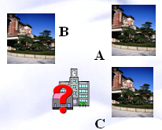
学习难点：发现线段中垂线的性质，线段中垂线的性质和判定
一、情境引入：常州市政府为了方便居民的生活，
计划在三个住宅小区A、B、C之间修建一个
购物中心，试问，该购物中心应建于何处，
才能使得它到三个小区的距离相等。
二、问题一：动手操作：准备一张白纸，在这张白纸上任意画一条线段AB，折纸使两端点重合，你发现了 再在折痕上任意取一点P，连接PA，PB，再沿着原折痕重新折叠，你发现了什么结论？
由此得到结论：（1）线段是 ，线段的 是它的对称轴。
（2）线段的垂直平分线上的点到 的距离相等
符号语言：
如图，∵直线l 垂直平分AB，点P在l上，
∴ ==
理由：

探究：用尺规作图法作线段的垂直平分线
（1）分别从A、B为圆心，大于$\frac{1}{2}$AB的长为半径
画弧，两弧相交于C、D。
（2）过C、D两点作直线。 A B
直线CD就是AB的垂直平分线。
问题二：动手操作
如图，已知线段AB，你能否利用圆规找一点
Q，使点Q到A、B的距离相等？ A B
由此可以得出结论：到线段两端点距离相等的点，在 上。

符号语言：如图，∵
∴
理由：
如果直线l是线段AB的垂直平分线，那么，若点P在l上，则PA=PB；若QA==QB，则点Q在l上。
由此，可得到：线段的 是到线段两端距离相等的点的集合

垂直平分线性质定理 | 垂直平分线判定定理
线段的垂直平分线上的点到线段两端距离相等 | 到线段两端点距离相等的点在线段的垂直平分线上，即  线段的垂直平分线是到线段两端距离相等的点的集合

例1.如图ΔABC：（1）用直尺和圆规分别作两边AB、AC垂直平分线L₁和L₂。
（2）L₁、L₂的交点O到点B、C的距离是否相等？请说明理由。

C
B
A

例2.在左图中作出PQ的垂直平分线 在右图中找一点O使得OA=OB=OC
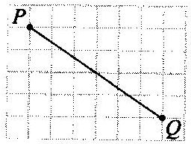
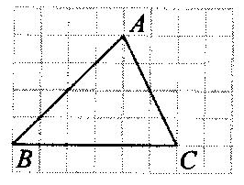

由此可知，三角形两边垂直平分线的交点到三角形__________距离相等．
练一练：到三角形的三个顶点距离相等的点是--------------------( )
A、三条角平分线的交点 B、三条中线的交点
C、三条高的交点 D、三条边的垂直平分线交点
例3．小丽剪了一些直角三角形纸片，她取出其中的几张进行了如下的操作：
操作一：如图，将Rt△ABC沿某条直线折叠，使斜边的两个端点A与B重合，折痕为DE.
⑴如果AC=6cm,BC=8cm,试求△ACD的周长.
⑵如果∠CAD:∠BAD=4:7,求∠B的度数.

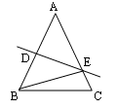
练一练：1．已知ABC中AB=AC=10，DE垂直平分AB，交AC于E.已知BEC的周长是16，求ABC的周长

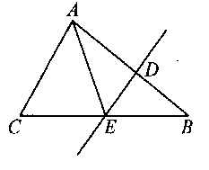
2．如图，BC=20cm，DE是线段AB的垂直平分线，与BC交于点E，AC=12cm，求△ACE的周长。

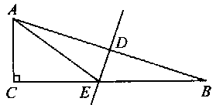
3．在△ABC中， ∠ACB=90°，DE是AB的垂直平分线，且∠CAE：∠EBA= 4：1，求∠AEC的度数。

4．如图：△ABC中，BC的垂直平分线分别交AB、BC于D、E，且AE平分∠BAC，如果∠B=30⁰，求∠C的度数。

- 5．在△ABC中，∠BAC=135°，EF、GH分别是AB、AC两边的垂直平分线，与BC边
交于点E、G，求∠EAG的度数。
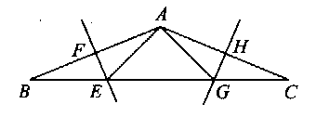

反思：要让学生多动手，在格点画图中找中点和找垂线要真正学会方法。

